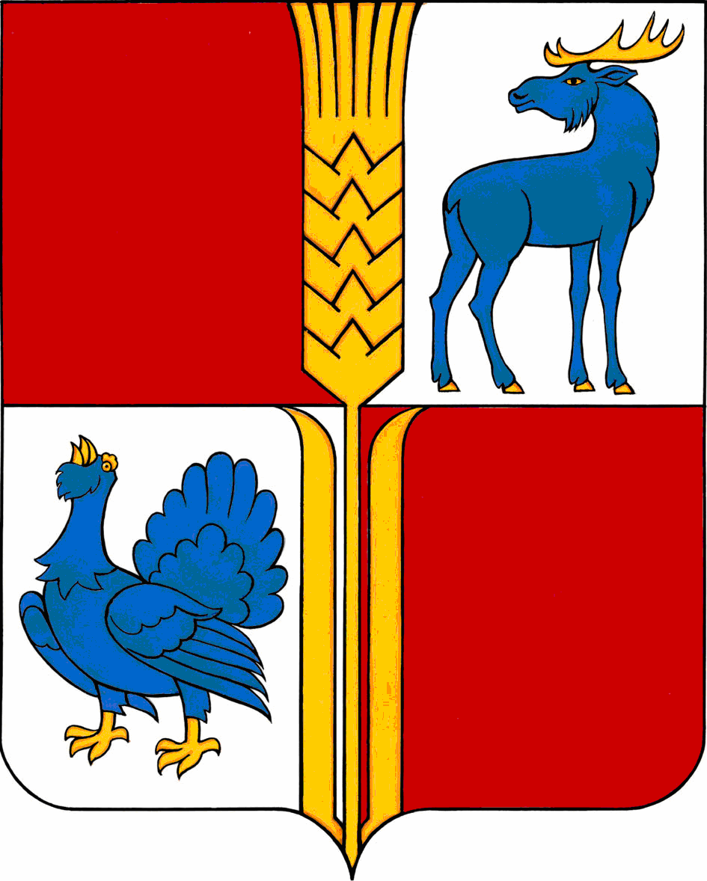
АДМИНИСТРАЦИЯ
муниципального района
Исаклинский
Самарской области

ПОСТАНОВЛЕНИЕ
27.04.2018 № 361
с.Исаклы

Об организации бесплатного
проезда граждан на муниципальных
маршрутах регулярных перевозок
на территории муниципального района
Исаклинский Самарской области.

В соответствии с Федеральным законом от 06.10.2003 № 131-ФЗ "Об общих принципах организации местного самоуправления в Российской Федерации", Администрация муниципального района Исаклинский Самарской области
ПОСТАНОВЛЯЕТ:
1.В период празднования 73-й годовщины Победы в Великой Отечественной войне 1941-1945 годов с 03.05.2018 по 12.05.2018 года включительно обеспечить право бесплатного проезда на муниципальных маршрутах регулярных перевозок на территории муниципального района Исаклинский Самарской области ветеранам Великой Отечественной войны 1941-1945 годов и сопровождающим их лицам.
2.Директору МУП «Служба единого заказчика администрации муниципального района Исаклинский» (М.В. Свистунову) организовать бесплатный проезд указанным категориям граждан в период с 03.05.2018 по 12.05.2018 года включительно на муниципальных маршрутах регулярных перевозок на территории муниципального района Исаклинский Самарской области в рамках муниципального контракта № 07-36/60 от 27.12.2017 года.
3.Настоящее постановление вступает в силу со дня его официального опубликования.
4.Контроль за выполнением настоящего постановления оставляю за собой.

Глава муниципального
района Исаклинский В.Д. Ятманкин

